***ШШШШШШШШШШШШШШШШШШШШШШШШШШШШШШШШШШ***

**ВЕДОМОСТИ**

Издается  **органов местного самоуправления** № 24 (482)

с 2007 года **Первомайского сельсовета** 11 октября2024 года

***ШШШШШШШШШШШШШШШШШШШШШШШШШШШШШШШШШШ***



**УВАЖАЕМЫЕ ЖИТЕЛИ**

**посёлка Первомайск, руководители организаций,**

**индивидуальные предприниматели!!!**

У нас появилась возможность продолжить в 2025 году участие в краевом конкурсе на предоставление межбюджетного трансферта из бюджета Красноярского края в рамках Программы поддержки местных инициатив (ППМИ).

Выиграв в конкурсе, из средств краевого бюджета мы можем получить денежные средства в размере **1 000 000 рублей!**

**Но для этого нам необходима ваша поддержка!**

В рамках ППМИ - 2025 **мы предлагаем очень значимый для ВСЕХ НАС инициативный проект под названием** **ОБУСТРОЙСТВО МЕСТА ПАМЯТИ «ПОМНИМ, ГОРДИМСЯ, НАСЛЕДУЕМ!»,** который будет разделен на несколько этапов. В первом этапе реализации данного проекта будет произведен ремонт стелы.

**Примерная стоимость проекта составляет 1 749 274 рублей.**

Участие в конкурсе предполагает (помимо денег из краевого бюджета) **наше с вами софинансирование:** мы предлагаем:

вклад жителей **80 000 руб.**,

бизнес – **80 000 руб.,**

вклад местной администрации **589 274 руб.**

**Чтобы участвовать в конкурсе мы должны заполнить подписные листы в поддержку проекта, провести собрание и решить следующие вопросы:**

1. Выбрать проект для участия в конкурсе;
2. Определить вклад населения на реализацию выбранного проекта;
3. Выбрать членов инициативной группы.

**Чем больше человек примет участие в реализации проекта, тем больше шанс победить в конкурсе!**

Если вы поддерживаете наш проект, просьба заполнить строку в подписном листе и принять участие в собрании (дату и время собрания сообщим дополнительно).

**Более подробную информацию о ППМИ и участии в конкурсе Вы можете получить, обратившись к** представителю инициативной группы по проекту ОБУСТРОЙСТВО МЕСТА ПАМЯТИ «ПОМНИМ, ГОРДИМСЯ, НАСЛЕДУЕМ!» Максименко Светлане Владимировне, т. 8 983 614 43 04.

*проект после реализации представлен на картинке ниже.

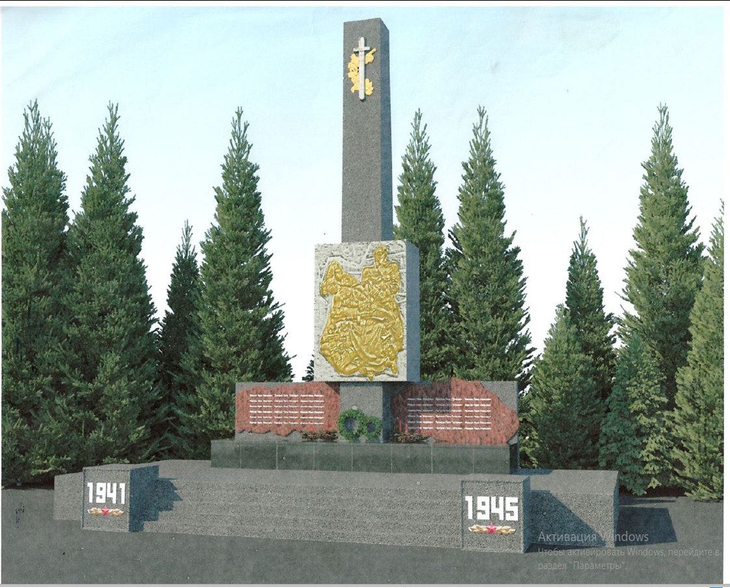

_________________________________________________________________________________________

**Отчет об итогах реализации инициативного проекта**

**«Светлое и веселое детство на территории семейного досуга, отдыха и спорта» в 2024 году**

|  |  |
| --- | --- |
| Муниципальный округ/ район Красноярского края | Мотыгинский район |
| Поселение | Первомайский сельсовет |
| Населенный пункт | п. Первомайск |
| Наименование инициативного проекта | Светлое и веселое детство на территории семейного досуга, отдыха и спорта |
| Описание проблемы, которую решил инициативный проект | В поселке Первомайск проживает 636 человек, но в период каникул и отпусков жителей становится больше, особенно детей и, к сожалению, в п. Первомайск отсутствовало организованное и благоустроенное место отдыха для всех возрастных категорий. Благодаря успешной реализации в 2023 году первого инициативного проекта на территории спортивного клуба положено начало обустройства места для отдыха и спорта, но при опросе детей выяснилось, что не хватает игрового комплекса с горкой для игр и занятия спортом и различных качель. Также одной из проблем этой территории осталось недостаточность освещения.  В итоге приоритетным значением для жителей является продолжение обустройства благоустроенной и целостной зоны для досуга, отдыха и спорта. |
| Дата и номер протокола проведения итогового собрания по выбору инициативного проекта | Протокол итогового собрания  граждан п. Первомайск от 25.11.2023 № б/н. |
| Нормативно-правовой акт, являющийся основанием для реализации инициативного проекта и выделения иного межбюджетного трансферта | Постановление Правительства Красноярского края № 223-п от 03.04.2024 «Об утверждении распределения иных межбюджетных трансфертов бюджетам муниципальных образований Красноярского края на осуществление расходов, направленных на реализацию мероприятий по поддержке местных инициатив, на 2024 год». |
| Общая стоимость реализации инициативного проекта, в том числе: | 1 100 тыс. руб. |
| Средства населения | 55,000 тыс. руб. |
| Средства юридических лиц, ИП | 77,000 тыс. руб. |
| Средства местного бюджета | 77, 000 тыс. руб. |
| Иной межбюджетный трансферт | 891,000 тыс. руб. |
| Перечень муниципальных контрактов, заключенных в рамках проекта (дата, номер, подрядчик/поставщик) | 1. Муниципальный контракт на выполнение работ по установке игрового оборудования от 15.07.2023 № 0819300042624000065 (электронный аукцион),  ИП Хаменская А.С. (810 553,21 руб.).  2. Муниципальный контракт на выполнение работ по электротехнической установке светильников, устанавливаемых вне зданий от 30.08.2024 № 11 (прямой контракт), ИП Солдатов А.С. (289 446,79 руб.) |
| Дата завершения реализации проекта | 10.10.2024 |
| Краткое описание реализации инициативного проекта (выполненные работы по контракту, трудовое и имущественное участие населения и юридических лиц) | По результатам выполненных работ, предусмотренных муниципальными контрактами, установлены:  1. Игровой комплекс;  2. Карусель «Цирк»;  3. Качели с двумя подвесами;  4. Качели «Гнездо»;  5. Игровой столик «Ромашка».  А также в целях безопасности проведено освещение на территории, благодаря установки 4-х металлических опор с 2-мя фонарями на каждой.  Благодаря трудовому и имущественному участию населения, индивидуальных предпринимателей и юридических лиц были выполнены следующие работы:  - проведен субботник на территории, предназначенной под проект;  - выравнена (прогрейдирована) территория под проект;  - убран мусор с территории;  - спилены и убраны лишние деревья.  Результаты реализации инициативного проекта «Светлое и веселое детство на территории семейного досуга, отдыха и спорта»:  - решили еще одну из выбранных населением проблем по благоустройству и создали великолепную территорию для семейного досуга, отдыха и спорта с безопасной зоной для детей и взрослых;  - повысился интерес жителей к участию в конкурсах и реализации инициативных проектов;  - снизилось иждивенческое настроение среди населения, и теперь большинство населения поняли, что благодаря совместным усилиям можно сделать свой поселок лучше.  Экономический эффект для бюджета Первомайского сельсовета составил 1 023,000 тыс. рублей. |

* Фотоотчет реализованного инициативного проекта по ППМИ в 2024 году:

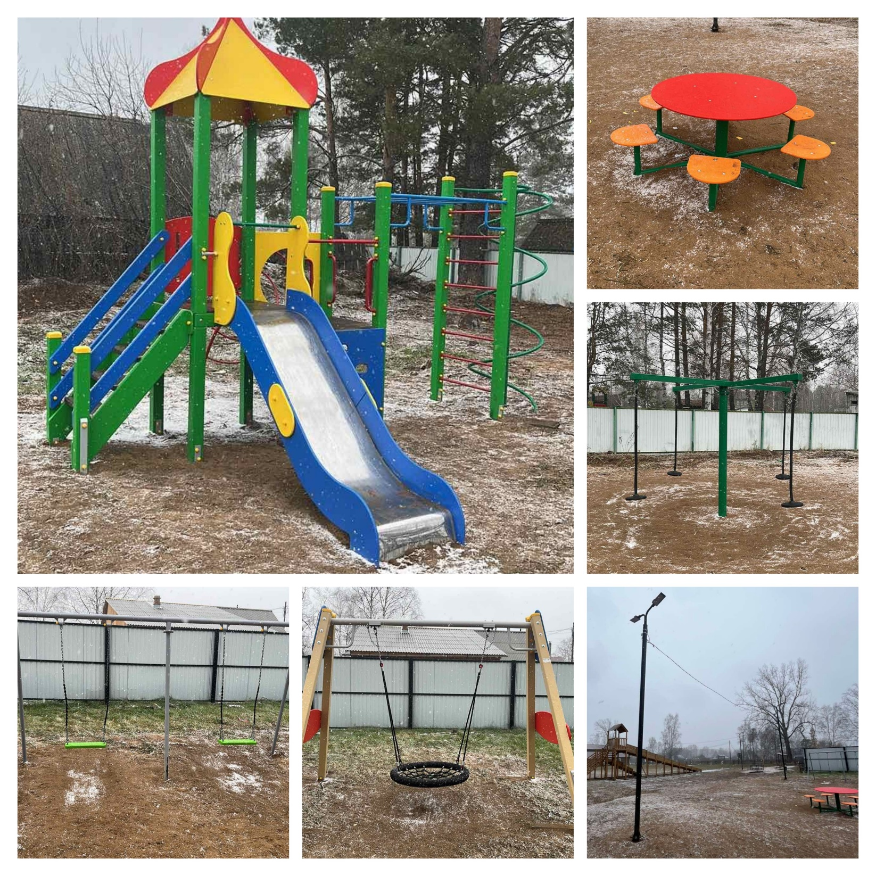

________________________________________________________________________________________  
**Уважаемые жители!**

**Осень уже наступила!**

**Это время года приносит с собой изменения в природе,**

**а также необходимость подготовиться к более холодной погоде.**

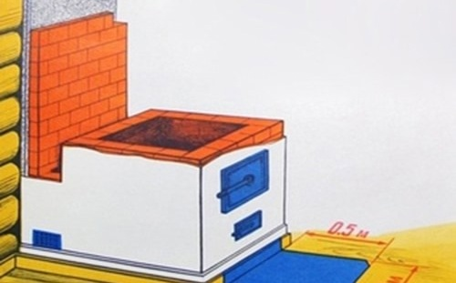**ПОДГОТОВКА ПЕЧНОГО ОТОПЛЕНИЯ К ЗИМНЕМУ СЕЗОНУ**

Печное отопление является объектом повышенной пожарной опасности. Полезные советы помогут гражданам в подготовке и эксплуатации печного оборудования в холодное время года:

1. Проверьте печь на исправность, при необходимости отремонтируйте. Кладку и ремонт должен производить квалифицированный печник.

2. Очищайте дымоходы и печи от сажи перед началом и в течение всего отопительного сезона. Топки нужно чистить не реже одного раза в три месяца.

3. Соблюдайте противопожарные требования при установке печи. У печи должен быть прибит металлический предтопочный лист.

4. Храните домашние вещи и сушите дрова на расстоянии не менее 0.7 метра от печи.

5. Не перекаливайте печь и не топите ее углем, торфом, газом, если она не предназначена для этого.

6. На чердаках все дымовые трубы должны быть побелены.

7. При эксплуатации отопительных печей запрещается: пользоваться печами с трещинами, неисправными дверцами, перекаливать печи, оставлять без присмотра топящиеся печи, применять для розжига бензин, керосин и другие легковоспламеняющиеся жидкости, сушить на печи дрова, одежду и другие материалы, располагать топливо на предтопочном листе, использовать вентиляционные и газовые каналы в качестве дымоходов, применять для топки дрова, длина которых превышает размеры топливника, топить печь с открытыми дверьми.

_________________________________________________________________________________________

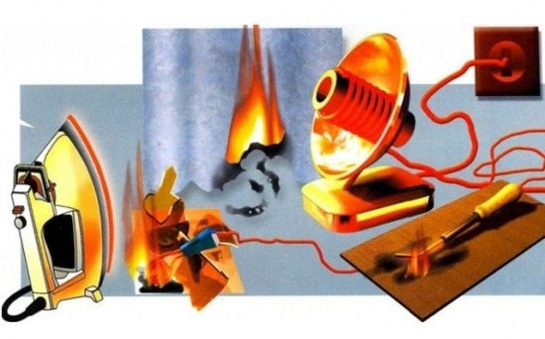**Основные правила безопасности при использовании электрообогревателей**

**Правильное размещение:**

Устанавливайте обогреватели на ровной, негорючей поверхности вдали от легковоспламеняющихся материалов.

**Электропроводка:**

Используйте электрообогреватели только с исправной проводкой.

**Отключение:**

Всегда отключайте обогреватель от сети, когда он не используется, особенно перед уходом из дома или на ночь.

**Обслуживание:**

Регулярно проверяйте обогреватели на наличие повреждений и неисправностей.

**Дети и животные:**

Обеспечьте, чтобы дети и домашние животные не имели доступа к работающим электрообогревателям, чтобы избежать ожогов или других несчастных случаев.

**Соблюдение этих рекомендаций поможет предотвратить несчастные случаи.**

**ПРИ ВОЗГОРАНИИ ЗВОНИТЕ ПО ТЕЛЕФОНУ 101 ИЛИ 112.**

_________________________________________________________________________________________________

Ответственный за выпуск Тронина В.А., 663420, Мотыгинский район, п. Первомайск,

Тел. 8-950-411-09-13 ул. Центральная, зд.7

Газета выходит не реже одного раза в три месяца.

Тираж периодического издания 50 экз.